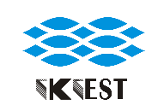
知领特色产品介绍
中国工程科技知识中心是中国工程院联盟国内30多家科研院所、高等院校共同打造的工程科技领域信息汇聚中心、数据挖掘中心和知识服务中心。知识中心充分汇聚农业、林业、医药、化工、能源、海洋、地理、交通、环境等几十个领域的特色数值型、工具事实型数据资源，结合人工智能、大数据挖掘分析、自然语言处理等新一代信息技术打造二百多个专业知识应用，为工程科技界提供一站式知识获取服务。

知领特色产品集中展示在http://prod.ckcest.cn

其分库如下：

（一）知领·全球科研项目库
1、产品简介
“知领·全球科研项目库”，由中国工程科技知识中心建设，动态跟踪、收录全球重要国家/地区的科研项目信息，为科技工作者提供项目检索、批量数据挖掘、关联成果发现等服务。科技工作者可基于全球项目库了解国内外最新基金立项信息，追踪科研动向，洞察国内外顶尖机构、团队，进行立项选题和申报，扩展学术圈，促进科研合作与交流。是目前国内收录范围最广、项目层次最高的科研项目数据库。
2、数据收录
“知领·全球科研项目库”收录了全球40多个国家/地区、482个基金机构、超640万的科研项目数据，覆盖中国、北美、欧洲、日本、澳洲等主要发达国家，关联项目成果（论文、专利、科研奖励等）近2000万条。
其中，国内项目逾92万条，可追溯到1986年，主要包括国家自然科学基金、国家社会科学基金、国创计划、地方科技厅等资助项目；国外项目553万条，追溯到1947年，主要包括美国国家科学基金会、美国国立卫生研究院、日本学术振兴会、加拿大自然科学与工程研究理事会等资助项目。
3、主要功能
主要提供项目检索和批量数据分析功能。
（1）项目检索
提供一站式发现、高级检索、专业检索三种检索方式，提供资助机构、项目时间、项目类型等多维度的数据筛选，提供小语种翻译、关键词加工、字段规范化处理，切实提高科研工作者的检索效率、提升阅读体验。
（2）数据分析
基于检索结果提供灵活的数据分析能力，包括但不限于承担机构分析、资助机构所在国家分析、项目主题分析、项目产出分析、项目突发热点探测等10大维度多场景的分析，辅助科研工作者进行宏观的数据分析、挖掘内在联系，全面支撑科研决策。
4、使用方法
视频讲解：https://bj-ckcest-portal.oss-cn-beijing.aliyuncs.com/gsp/gspv.mp4 (免登录观看，电脑与手机可直接点击链接观看)

（二）知领·全球统计数据库（stats.ckcest.cn）
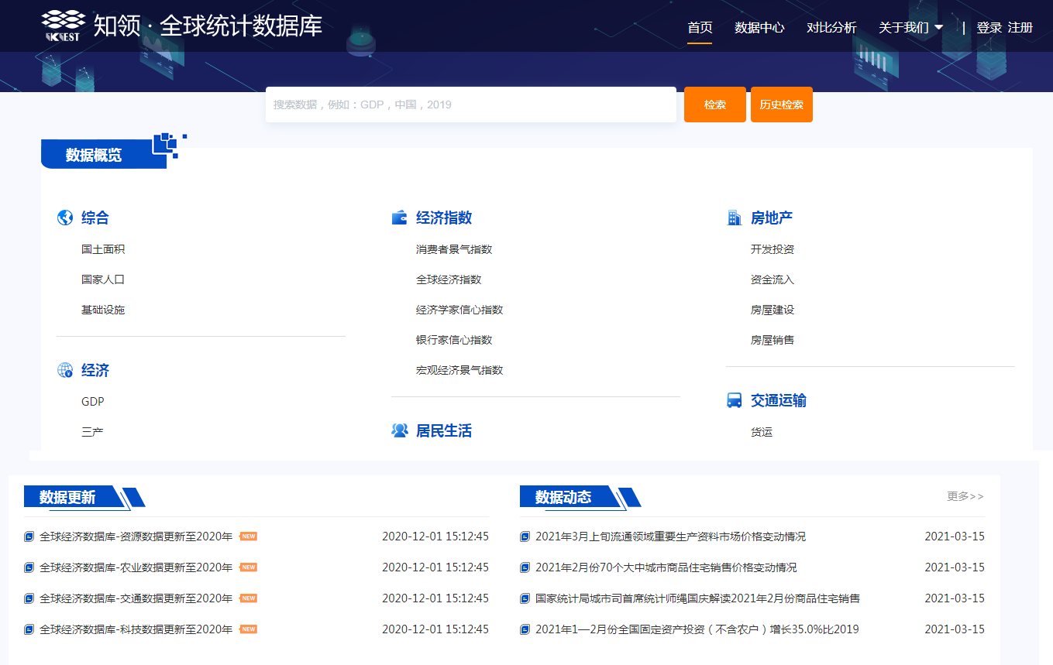
1、产品简介
“知领·全球统计数据库”旨在动态跟踪、收集全球重要国家/地区国民经济、生产生活、科研和各行业产业的统计数据，为科技工作者提供统计数据检索、下载、对比分析等服务。全球统计数据库可帮助用户了解行业现状、分析发展规律、预测趋势走向，为科研单位、高校、企事业单位提供课题研究、政府决策分析、地区发展评价、项目/投资可行性分析的基础统计数据服务。
2、数据收录
“知领·全球统计数据库”收录了全球250个国家/地区、20多个国内外主要机构的770条指标、近100万条数据，覆盖经济、人口、资源、科技、环境等领域。其中国内部分数据追溯到1960年，主要来自国家统计局、海关总署、财政部、商务部、中国银行、交通运输部等权威部门发布的统计数据；国外数据部分数据追溯到1900年，主要来自世界银行、联合国贸易署、美国地质调查局、BP等国际知名机构。
3、主要功能
“知领·全球统计数据库”主要提供数据检索、数据下载、数据分析等功能。
（1）数据检索
提供一站式检索服务，实现数据时间、数据地区、数据指标等多维度数据导航，统一了关键词及分类标注，有效保障了查全查准率，切实提高科研工作者的检索效率、提升阅读体验。
（2）数据下载
提供方便快捷的数据下载服务，用户可根据自身需求下载Excel、CVS、TXT等多种格式，通过合理设计的数据展示形式，优化用户数据下载体验。
（3）数据分析
基于检索结果提供灵活的数据分析服务，包括但不限于数据实时更新、数据直观展示、指标对比分析、跨机构差异发现等多场景的分析，辅助科研工作者进行宏观的数据分析、挖掘内在联系，全面支撑科研工作。
4.使用方法
（1）单位内部访问：合作单位IP范围内，访问http://stats.ckcest.cn/，即可直接使用。用户也可使用自己的注册账号访问。
（2）单位外部访问：访问http://stats.ckcest.cn/，注册个人账号，即可免费使用。

（三）知领·智库观点（view.ckcest.cn）
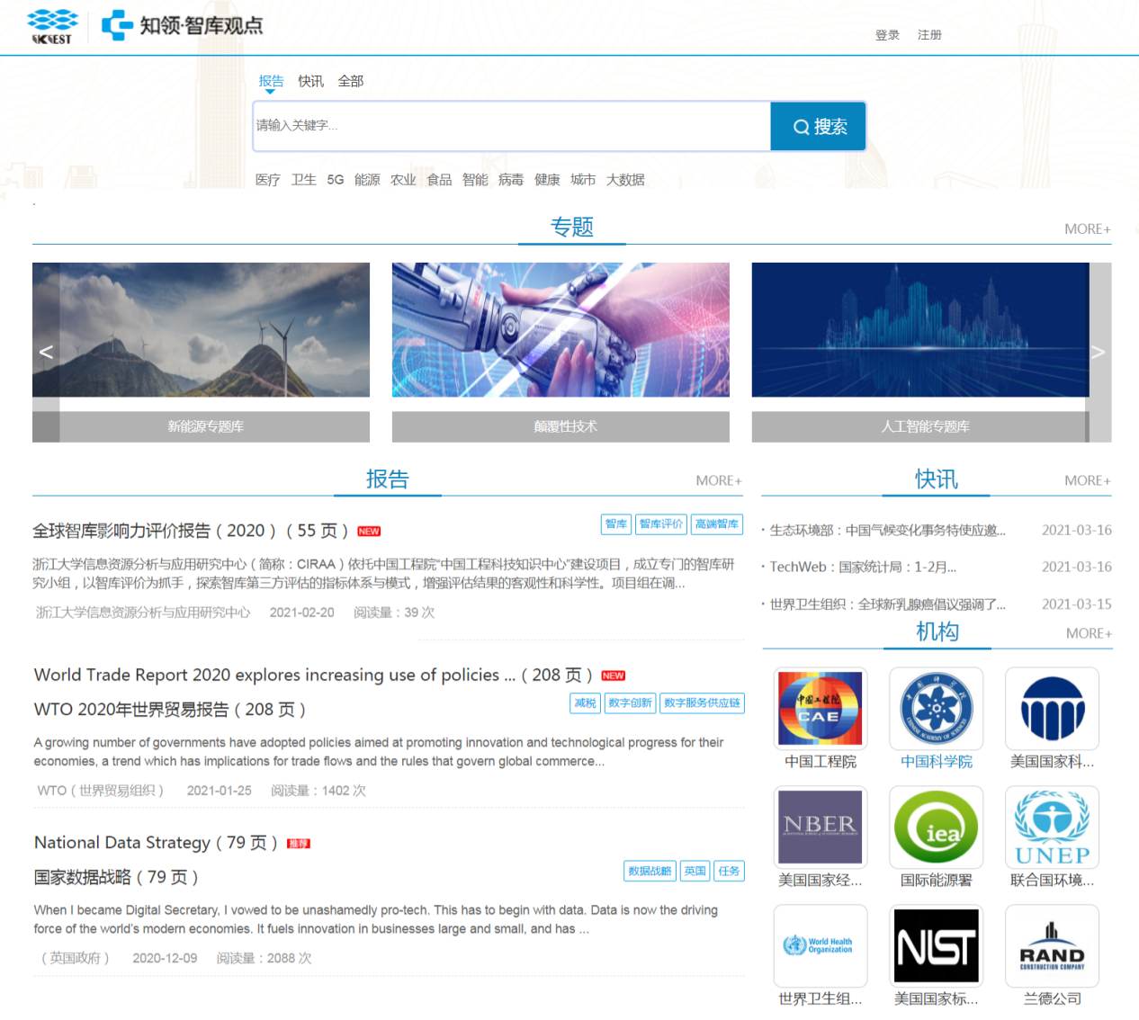
1.产品简介
“知领·智库观点”定位为中国工程院战略咨询研究报告发布平台（首发平台）、工程科技领域战略咨询研究报告的统一发现系统以及中国工程院开展战略咨询研究的资源支撑基础。“知领·智库观点” 面向工程科技类行业咨询从业者提供服务，是我国目前唯一的工程科技领域咨询研究报告发现系统。
2.数据收录
“知领·智库观点”收录了全球知名智库工程科技领域咨询报告信息，其中包括中国工程院历年可面向社会公开的战略咨询研究报告700余项、全球207个高端智库机构工程科技领域战略咨询研究报告4万余篇，以及与工程科技领域咨询研究有关的资讯、期刊数据2万余条。
3.主要功能
主要提供报告查询及发现和全文获取服务功能。
（1）报告查询及发现
提供一站式发现功能，提供基于作者、关键词、机构及全文的检索功能，支持基于机构、分类、发表年份等的数据导航方式，结合当前研究热点陆续开发了新能源、人工智能、生态环境、颠覆性技术等专题数据库。系统提供中英文混检服务，所有资源均支持通过中文关键词获取。
（2）全文获取
用户只需要提供真实的联系方式即可通过原文申请的方式获取原文。系统还提供基于观点的资源推荐服务，可通过资源推荐的方式获得相关报告、资讯、期刊论文及政策数据。
4.使用方法
（1）普通访问：访问https://view.ckcest.cn/，可使用系统资源发现、浏览等所有服务，可通过原文申请的方式获取资源。
（2）更高访问权限：注册个人账号，发送邮件至view@ckcest.cn提供有价值的建议或2-3条本领域有价值的咨询报告原文及链接，经确认后可获得一定范围内直接下载原文的有关权限。

（四）知领·政策库（policy.ckcest.cn）
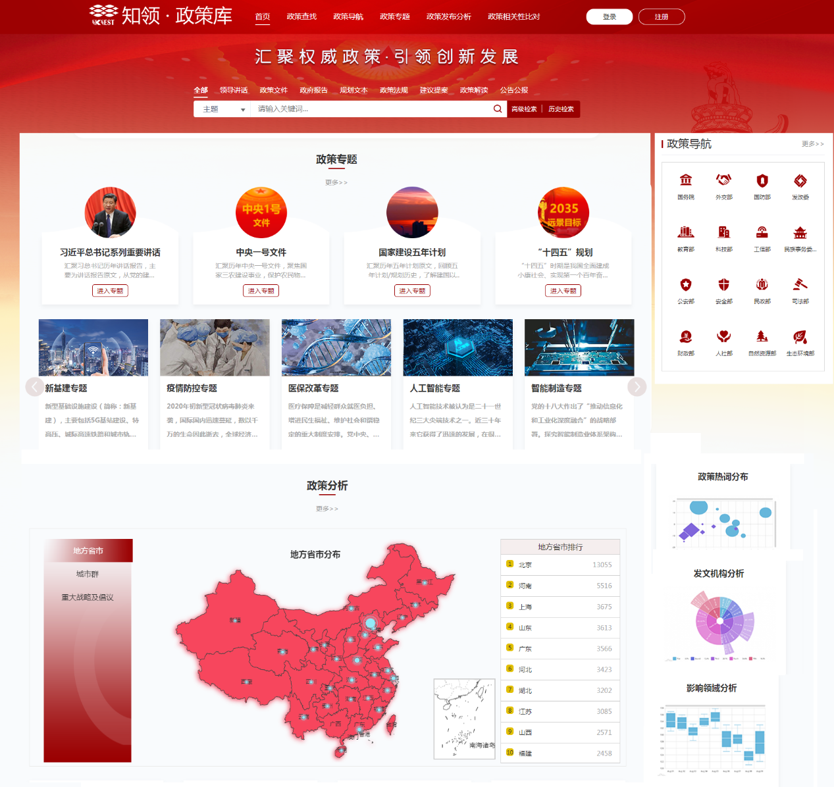
1、产品简介
“知领·政策库”定位为国内权威政策的统一发现平台，服务于科技创新、咨询及政策研究，支撑科技强国建设。“知领·政策库”以中国工程科技知识中心丰富的政策数据资源和专业技术为基础，以工程科技知识服务平台和高端智库支撑平台为依托，汇聚国内权威政策并对数据进行整合、分类、挖掘、分析呈现，提取政策要点、影响群体、产业领域、地域等细分维度，构建政策知识图谱。
2、数据收录
“知领·政策库”汇聚新中国成立以来86个中央和国家机关及35个地方政府发布的政策数据，收录了国家级政策2.7万条、省级政策7.7万条。政策类型包括政策文件、政策解读、政策法规、建议提案、公告公报、规划文本、领导者讲话、政府报告；收录范围包括党中央、国务院及各部委政策、各省级政策、国家重大战略倡议政策、主要城市群政策。
3、主要功能
“知领·政策库”主要提供政策查找、政策分析、政策专题、关联性分析等功能。
（1）政策查找
提供一站式检索服务，实现政策类型、政策层级、发文机构、发布年份、政策主题、关键词等多维度数据导航，支持按照政策主题、标题、发文机构、发文字号、关键词、年份进行政策检索，实现权威政策一键触达。支持对检索结果的数据可视化分析。
（2）政策专题
基于当前国家建设重点、热点内容打造政策专题。包括习近平总书记系列重要讲话、中央一号文件、十四五、政府工作报告等重点专题和疫情防控、新基建、智能制造等热点专题。
（3）政策分析
构建政策地图，对地方省份、城市群、重大战略倡议政策进行分布呈现，对政策主题、发文机构、影响领域等进行可视化分析。
（4）关联性分析
基于政策库已有政策数据，可进行自定义内容与政策间关联性分析，分析结果包括比对相似度、相似片段标注、原文追溯等。

（五）知领直播（live.ckcest.cn）
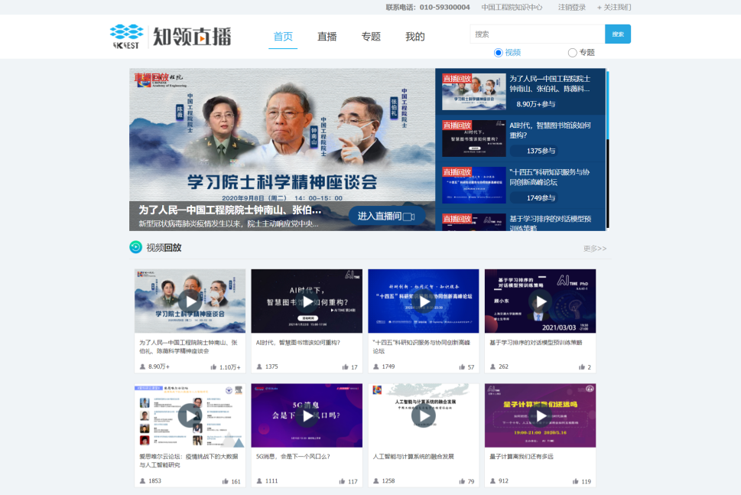
1、产品简介
“知领直播”专注学术活动直播，由中国工程院中国工程科技知识中心负责运营管理，以中国工程院学术会议直播为基础，面向各类学术活动开放，提供活动策划、视频采集、制作加工、活动宣传等服务，助力前沿科技知识传播。
2、直播渠道
经过多年发展，“知领直播”已与数十家高校、研究院所和学术团队建立了合作关系，每年直播高端学术会议200余场，覆盖全球院士专家1400余位，支撑了包括国际工程科技战略高端论坛、工程科技论坛、院士专家学术讲座等多类大型学术活动。沉淀了高价值院士专家学术报告视频资源，目前学术报告视频2000余份。
3、主要功能
（1）会议直播
直播平台可支撑各种规模的学术活动，不限在线观看人数，提供直播策划、现场录制等技术服务。支持机构用户入驻，入驻机构可免费开展直播。
（2）视频制作及回放
平台支持直播回放，提供视频制作服务。注册用户可查看包括信息电子、能源矿业、土木水利、环境轻纺、农业、医疗健康、工程管理、机械运载、材料、化工、冶金、试验技术、生命科学、高端装备、数字创意、智能制造、创新设计、绿色低碳等领域直播回放内容。

